Uusi-Seelanti 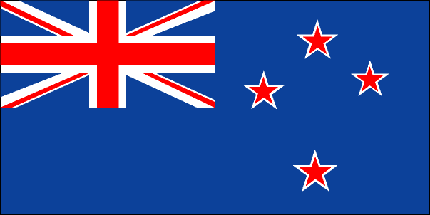

Uusi-Seelanti on Tyynen valtameren lounaisosassa sijaitseva valtio. Se koostuu kahdesta pääsaaresta, Etelä- ja Pohjoissaaresta, sekä lukuisista pienistä saarista.

Pääkaupunki Wellington

Matkustusturvallisuus
Uusi-Seelanti on turvallinen matkailumaa.
- Perus turvallisuus kannattaa muistaa, esim. älä jätä tavaroita vartioimatta uimarannalle tai arvoesineitä autoon. Noudata rantavahtien sääntöjä. Älä mene uimaan vartioimattomille rannoille merivirtojen tai muiden mereen liittyvien vaarojen takia.
Luonnonmullistuksia esiintyy.
- Uusi-Seelanti sijaitsee seismisesti aktiivisella alueella. Noudata viranomaisohjeita maanjäristysten sattuessa.
Lisää tietoa mahdollisista luonnonmullistuksista ja toiminnasta niiden aikana: http://newzealand.govt.nz/browse/emergencies/
Kattava matkavakuutus on suositeltava.
- Suomella ja Uudella Seelannilla ei ole Sosiaaliturva- tai sairausvakuutussopimusta. Kotiuttamista edellyttävät sairas- ja kuolemantapaukset ovat kalliita ja vaikeita järjestää ilman yksityistä matkustajavakuutusta. Hanki kattava matkavakuutus ennen lähtöä.

Rokotukset
Kaikille suositeltava rokotesuoja
- Kurkkumätä-jäykkäkouristus (dt), MPR

Tarvittavat asiakirjat
Passi
- on oltava voimassa vielä 3 kk matkan päättymisen jälkeen
Viisumi
- ei vaadita alle 3 kk oleskeluun

Valuutta Uuden-Seelannin dollari (NZD)
1 euro = 1,58 NZD
100 euroa = 157,72

Aikavyöhyke
Kesäaika UTC+12, talviaika UTC+13 (Suomen aikaa +9/+11h)

Valtiomuoto perustuslaillinen monarkia

Valtionpäämies Kuningatar Elisabet II

Asukasluku n. 4,1 miljoonaa

Viralliset kielet
Englannin kieli, maorin kieli, Uusiseelantilainen viittomakieli

Pääuskonto kristinusko
Ilmasto
Uuden-Seelannin ilmasto on monimuotoinen. Se sijaitsee kahden lämpövyöhykkeen tuntumassa, meren ympäröimänä ja korkeuserot ovat hyvin vaihtelevia. Jo muutamien kilometrien säteellä trooppinen ilmasto vaihtuu vuoriston pakkasasteisiin. Länsi on sateisin ja itä taas kuivinta aluetta.
Keskilämpötila on +10 - +16 asteen välillä.
Lämpimintä on Tammi-Helmikuussa Christchurchissa +22 C ja Aucklandissa +23 C. Kylmintä on heinäkuussa Christchurchissa n. 0 C ja Aucklandissa +7 C.

Historia ja kulttuuri
Maan alkuperäinen kansa Maorit asuttivat Uuden-Seelannin noin tuhat vuotta sitten. Saaret luovutettiin 1840 Britannialle Waitangin sopimuksella. Allekirjoituspäivästä tuli Uuden-Seelannin kansallispäivä. Ensimmäiset eurooppalaiset tulivat vuonna1979 James Cookin toimesta.

Maorit ovat säilyttäneet perinteitään kokoontumistalojensa rakenteissa ja tatuoinneissa. Esi-isien merkitys on suuri.

Perinteisiä Maorien ruokia ovat riista ja bataatit, haudutettuna maauunissa. Vallalla on kuitenkin kansainvälinen ja brittien ruokaperinne. Vuoteen 1975 asti perusruokana olivat liha, perunat ja kauden vihannekset. Broileri oli ravintoloiden herkkuruokaa. Nykyisin ruokavaliossa ovat tropiikin hedelmiä ja vihanneksia. Saatavilla on myös saaren omaa viiniä.

Maassa ovat menestyneet niin kirjailijat, laulajat, elokuvat kuin urheilijatkin.
Uudesta- Seelannista kotoisin oleva Kiri Te Kanawa on maailmallakin menestynyt huippu laulaja.
Uusiseelantilaiset ja Uudessa-Seelannissa kuvatut elokuvat ovat menestyneet 90-luvulta alkaen.
Uusi-Seelantilaisille tyypillisiä urheilulajeja ovat rugby, jalkapallo, verkkopallo ja kriketti.

Uusi-Seelantilaiset ovat ystävällisiä ja rentoja.

Maan luonnon- ja kulttuurivetovoimat
Uusi-Seelanti on eksoottinen kaukomatkakohde. Ilmasto vaihtelee trooppisesta pakkasasteisiin. Maan sijainti ja korkeuserot antavat vaihtelua niin ilmastoon kuin maisemaankin. Pohjoisen luonnossa löytyy mm. kuumavesialtaat, laavakenntiä ja uniikkia geotrmistä kasvillisuutta. Länsirannikon jäätiköt vuoristoilla, vesiputouksia, Eteläsaaren alpit ja sademetsät, pieniä saaria, mm. Stewart Island, joka on kansallispuisto, itärannikon vanha arkkitehtuuri., ovat näkemisen arvoisia.

Eäimistö mm. Kiwi-linnut, merileijona , pingviinit ja lampaat.

Rotoruan alueella, Pohjoissaaressa voit tutustua Maori-kylään Whakarewarewa-laakson tuntumassa. Pääset koskettelemaan alkuperäistä elämää ja kulttuuria.

Kaikouran kylä Pohjoissaaressa on entinen valaanpyyntikylä. Rannikkovesissä elää mm. valas, hylje ja delfiini. Kylässä on lukuisia kahviloita ja ravintoloita.

Wellington, Pohjoissaaren eteläosassa on tunnettu kulttuuri- ja viihde-elämän keskuksena. Kaupungissa on perinteikkäitä rakennuksia, museoita, putiikkeja, gallerioita, ravintoloita jne. Puistoissa ja rannoilla sekä saarilla on tarjolla paljon viihdettä.

Eteläsaaren Queenstownissa on kuvattu Lord of The Rings- elokuvan kohtauksia. Extreme-lajit löytyvät tästä kaupungista.
Kaupungissa ei ole kummoisia nähtävyyksi. Kaupunki on tunnettu viini – ja ruokakulttuuristaan.

Kansainvälinen suuntanumero +64

Uuden-Seelannin kartta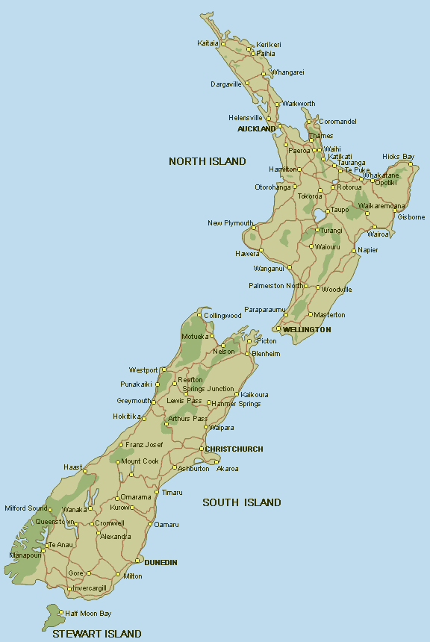

LÄHTEET:

www.temamatkat.fi

www.valuuttalaskuri.fi

www.terveyskirjasto.fi

http://formin.finland.fi/public/default.aspx?contentId=65750&nodeId=15145&contentlan=1&culture=fi-FI

http://www.uusiseelanti.fi/matkaajan-vinkkilista/

http://fi.wikipedia.org/wiki/Uusi-Seelanti

http://plaza.fi/matkalaukku/australia/uusi-seelanti/unohtumaton-uusi-seelanti

